OTITE EXTERNE

Prérequis :
- Anatomie de l’oreille
- Sémiologie otologique
- Histologie de revêtement du méat acoustique externe
- Examen de l’oreille

Objectifs :
- Définir l’otite externe
- Diagnostiquer une otite externe
- Citer les déterminants d’une otite externe
- Décrire les stratégies thérapeutiques

INTRODUCTION
- Otite externe : inflammation localisée ou diffuse de la peau du méat acoustique externe d’origine bactérienne, mycosique ou virale secondaire à une perturbation du rôle protecteur du cérumen
- FDR : lésion cutanée du MAE (grattage) ; affection pouvant être prévenue. (Éviter de manipuler l’oreille avec coton-tige-> petites lésions)
- Pathologie fréquente : 20 à 35% des consultations d’urgence
- Diabétique : forme grave
- Affection survenant à tout âge
- Le diagnostic est clinique

DIAGNOSTIC

DIAGNOSTIC POSITIF

TYPE DE DESCRIPTION : OTITE EXTERNE DIFFUSE (dermo-épidermite aiguë du MAE)
    - 90% des otites externes, toute la peau du MEA est atteinte
    - Otalgie (93%) : intense, paroxystique, Insomniante
    - Exacerbée : par de la mastication, par la pression du tragus et la traction de l’auricule vers l’arrière
    - Irradiation : vers la tempe, la mandibule
    - Hypoacousie : Surdité sur sténose
    - Sensation de plénitude, prurit
    - Otorrhée : claire puis purulente
    - Acouphène
    - Examen : œdème péri-auriculaire, adénopathie cervicale
      - Otoscopie : difficile voire impossible car douleur et MAE sténosé
        - Tympan normal/ myringite

FORMES CLINIQUES :

Furoncle du MAE (otite externe localisée)
  - Folliculite aiguë due à Staphylococcus aureus
  - Otalgie : identique à celle dans la forme diffuse, calmée par l’ouverture du furoncle
  - Otoscopie :
    - Tuméfaction érythémateuse limitée, centrée par un point blanc (début)
    - Puis masse mollasse obstruant le MAE
    - Après rupture du furoncle : pus crémeux
    - Après nettoyage du pus : cratère rouge
    - Examen du cou : Adénopathies prétragiennes, mastoïdiennes, sous-digastrique

FORMES CLINIQUES : OE maligne (OE nécrosante)
- Infection grave du MAE : Pseudomonas aeruginosa
- 90% : sujet âgé diabétique mal équilibré
- 10% : immuno-affaiblie
- Evolution naturelle : dissémination de l’infection érodant les cartilages
  - Effraction cutanée (Extraction d’un BDC ou lavage d’oreille)
  - Cellulite du MAE
  - Chondrite du MAE
  - Ostéite du tympanal
  - Ostéite de la base du crane
- Otalgie, céphalée temporo-occipitale
- Otorrhée : fétide et verdâtre
- Hypoacousie : sténose+++
- Fièvre, paralysie des paires crâniennes : mauvais pronostic (paralysie faciale périphérique)
- Otoscopie : sténose du MAE, zone nécrotique ou lésion polypoïde au niveau du MAE
- TDM (scanner du rocher en coupe inframillimétrique) /IRM/Scintigraphie

FORMES CLINIQUES : OE mycosique (Otomycose)
- Idem d’une OED en moins intense, prurit : évocateur +++++
- Otoscopie : MAE inflammatoire ; un aspect humide de “papier buvard)
  - Encombrement de filaments blanchâtres cotonneux, parfois associés à des plages noirâtres charbonneuses

FORMES CLINIQUES : OE chronique
- Prurit auriculaire, Hypoacousie, Otorrhée
- Otoscopie :
  - Comblement du MAE
    - Débris boueux noirâtre ou blanchâtre
    - Substance granulaire ou filamenteuses

FORMES CLINIQUES : Eczéma du méat acoustique externe
- Prurit, douleur peu intense
- Otorrhée citrin
- À l’otoscopie : érythème, vésicule, croûtes

FORMES CLINIQUES : complications
- Chondrite, périchondrite, abcès péri-auriculaire, cellulite faciale, ostéite, septicémie
- 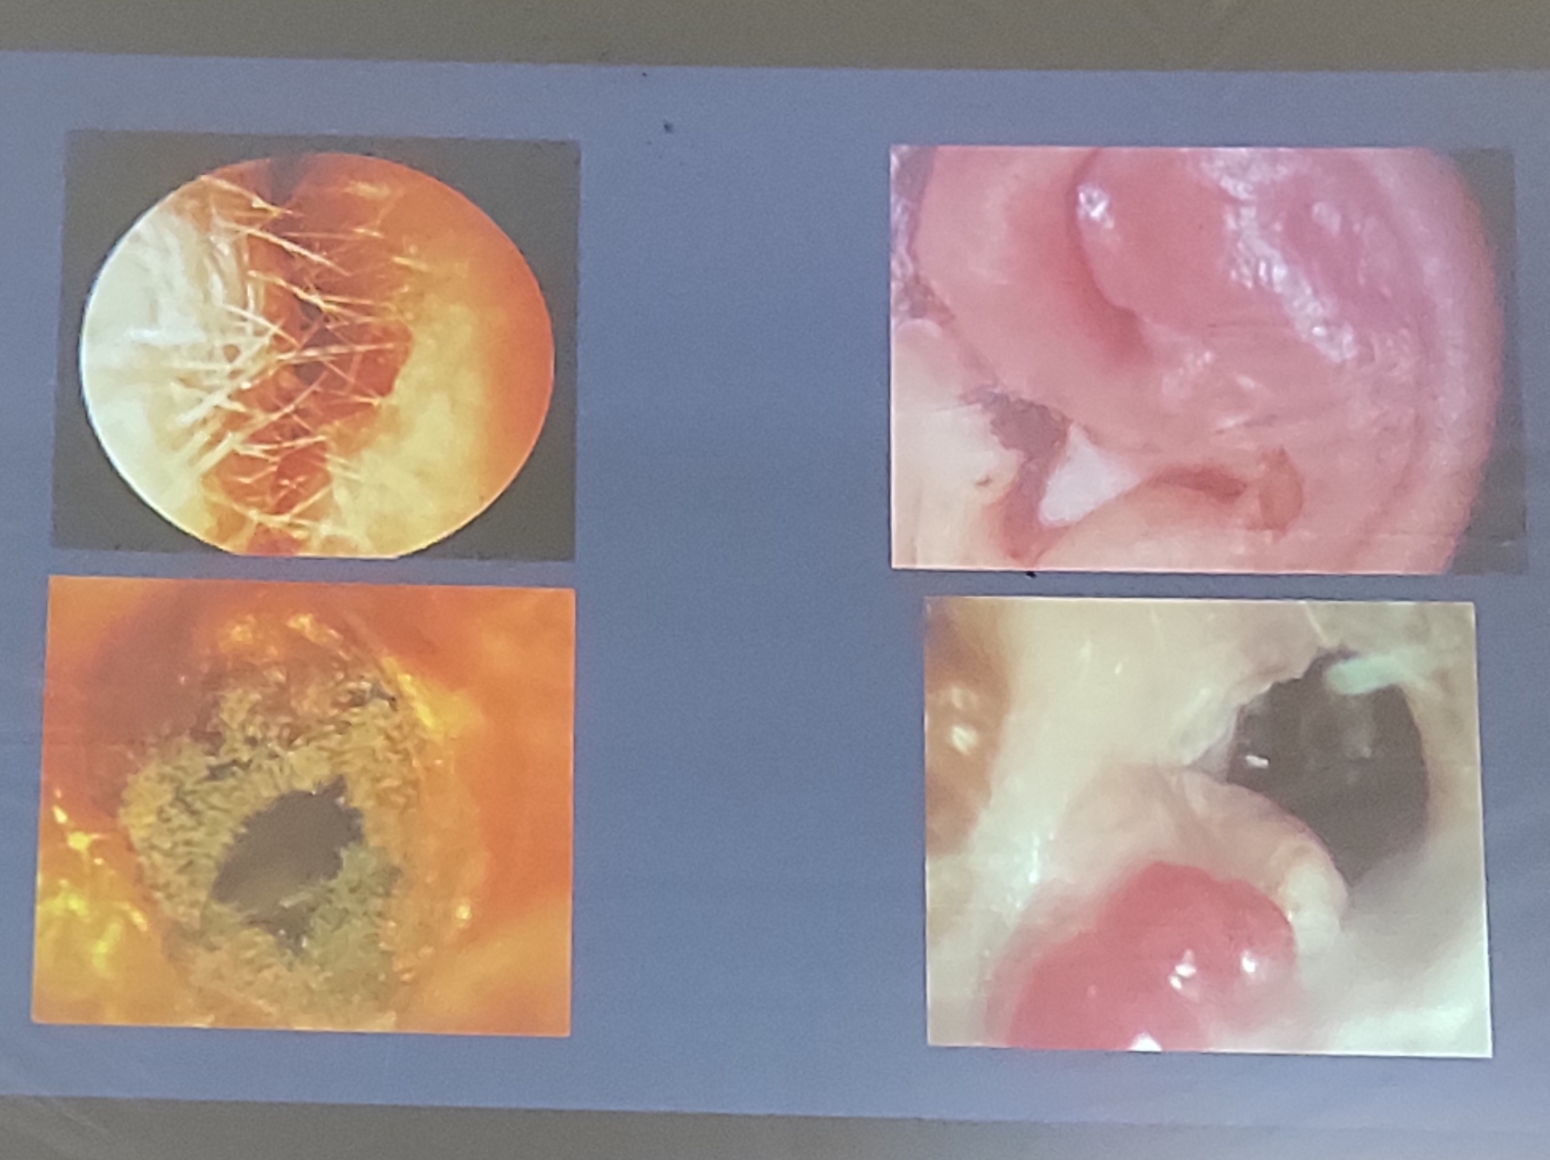

DIAGNOSTIC ETIOLOGIQUE
- Facteurs favorisants :
  - Lésion cutanée préexistante du MAE
  - Corps étranger
  - Bain en piscine
  - Manipulations intempestives (coton-tiges, plumes d’oiseau, ...)
- Facteurs déterminants (germes)
  - Bactérie : Staphylococcus aureus, Staphylococcus epidermidis, entérobactéries, Pseudomonas aeruginosa (bacille pyocyanique)
  - Champignons : Aspergillus, Candida

DIAGNOSTIC DIFFERENTIEL
- OTALGIE/STENOSE :
  - Otite moyenne aiguë
  - Otite moyenne chronique
  - Tumeur de l’oreille externe ou de l’oreille moyenne
  - Sténose du MAE
  - Otohématome
  - Otalgie réflexe : foyer de douleur autre que l’oreille = douleur projettée (ex : acd rage dentaire)

TRAITEMENT

BUTS
  - Soulager le patient
  - Lutter contre l’infection
  - Prévenir les récidives et les complications

MOYENS
  - Préventif : éviter les manipulations de l’oreille et les baignades (protéger l’oreille si baignade)
  - Curatif
    - Antalgiques : paracétamol, codéine, tramadol, nefopam, morphine
    - Soins locaux : détersion du MAE, pansement expansible (calibrage : pope)
    - Antibiotiques par voie générale (antistaphylococciques : Cloxacilline, Oxacilline ; fluoroquinolones : Ciprofloxacine, ofloxacine, ...)
    - Traitements locaux :
      - Corticoïdes (Polydexa*, Antibiosynalar*, Panotile*)
      - Antifongiques locaux (Auricularum*, Mycoster* spray)
  - Chirurgie :
    - Incision, drainage d’une collection purulente
    - Évidement pétromastoïdien ou pétrectomie

INDICATIONS :
  - OE diffuse : soins locaux, CTC+ATB locaux, antalgique +/- ATB général, pansement expansible
  - Otomycose : soins locaux, antalgique, antifongique local 15-30 jours
  - OE maligne : hospitalisation, ATB en IV (8 semaines), antalgique, calibrage, ATB locaux, traiter le FDR, chirurgie si besoin
  - Furoncle du MAE : antistaphylococcique général, incisio-drainage(si collecté), préventif

RESULTATS ET PRONOSTIC
  - Bien traitée : favorable en 7 à 10 jours, sans séquelles
    - Amélioration clinique (guérison)
      - Sédation de la douleur
      - Amélioration de l’audition
      - Normalisation du calibre du MAE
      - Rétablissement de la peau du MAE
  - Non ou mal traitée : complications

CONCLUSION
- OE : maladie auto-infligée, EVITABLE
- Prévention++++
- Diagnostic surtout clinique : l’otalgie
- Identification des maladies sous-jacentes (surtout si OE > 10j malgré PEC correcte)
- Dépister les formes malignes chez les immunodéprimés

